A-19 — Lire un chemin d'arbre
Fiche d'exercice Magpie · Lot A — Découverte des composants natifs
Thématique | A4 · Arbres de données
Référence au référentiel | REF-048, REF-051
Compétence visée | Lire la structure d'un flux arborescent : nombre de branches et chemin d'une branche donnée.
Case Bloom (révisée) | Analyser × conceptuelle
Niveau | Débutant
Durée cible | 7 minutes
Prérequis | A-05
Mode de validation | ExactOrderedList — tolérance 0
Solution de référence | 4 composants
Version | v0.3-260826 — Ind. B — 26/08/2026
Conception | magpie-conception-exercices v2.3

SUJET
Compétence visée
Lire la structure d'un flux arborescent : nombre de branches et chemin d'une branche donnée.
Contexte
Une définition reçue d'un confrère produit des résultats groupés ; avant d'y brancher quoi que ce soit, il faut savoir comment.
Énoncé
Le flux fourni est structuré en branches. Indiquez combien il en compte.

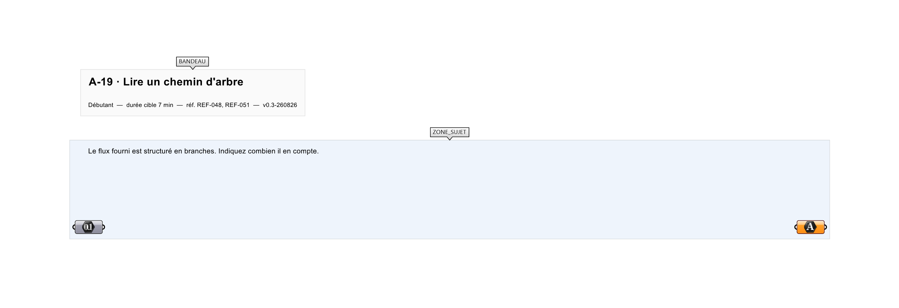
Le canvas à l'ouverture de A-19_sujet.gh : les données fournies et le paramètre REPONSE.
Ce qui vous est fourni
Un arbre internalisé de 4 branches contenant chacune 3 éléments.
Ce qui est attendu
Le nombre de branches du flux.
Branchez votre résultat sur le paramètre REPONSE. La correction compare cette sortie en mode ExactOrderedList.
La consigne ne nomme aucun composant, et c'est délibéré : nommer l'outil reviendrait à donner la réponse. Ce lot n'autorise que des composants natifs de Grasshopper pour Rhino 8 — aucun plugin tiers n'est nécessaire.
Barème
1 point par réponse correcte.
Le corrigé fait l'objet d'une fiche distincte, remise après validation ou en fin de séance.

